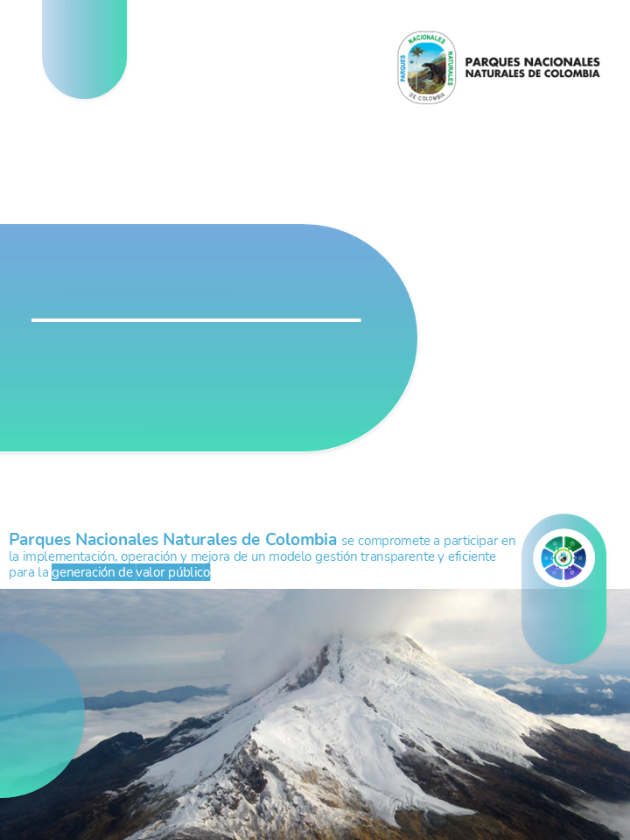
CONTENIDO
E2-P-1 Política Institucional

Versión: 1 Fecha: 20/12/2024

Gestión del Conocimiento y la Innovación

DECLARACIÓN DE LA POLÍTICA 3
1 INTRODUCCIÓN 3
2 OBJETIVO 5
2.1 Objetivos específicos 5
3 ALCANCE 5
4 DEFINICIONES, ABREVIATURAS O SIGLAS 6
5 MARCO LEGAL Y/O TÉCNICO 9
6 ROLES Y RESPONSABILIDADES 11
7 ANTECEDENTES 12
8 DESARROLLO DE LA POLÍTICA 14
8.1 Estrategias GESCO + I 14
8.1.1 Objetivo I – Generar y producir conocimiento 14
8.1.2 Objetivo II – Herramientas de uso y apropiación del conocimiento 16
8.1.3 Objetivo III - Cultura del compartir y difundir 17
8.2 Estrategias para desarrollar la GESCO+I 17
8.3 Estrategias del Modelo GESCO+I en PNNC en el marco del MIPG 21
9 SEGUIMIENTO A LA IMPLEMENTACIÓN DE LA POLÍTICA 27
10 COMUNICACIÓN, SENSIBILIZACIÓN Y REVISIÓN 34
11 CONTROL DE CAMBIOS 35

LISTADO DE TABLAS

Tabla 1 Estrategias del Modelo GESCO+I en PNNC en el marco del MIPG 21
Tabla 2 Detalle de GESCO+I en el MIPG 26
Tabla 3 Ruta de implementación - Estrategias del Modelo GESCO+I en PNNC 27

LISTADO DE FIGURAS

Figura 1 Modelo conceptual de la GESCO+I en PPNC 5
Figura 2 Patologías de la gestión del conocimiento y la innovación 6
Figura 3 Modelo Conceptual de conocimiento e innovación 8
Figura 4 Ejes/Pilares de la Visión Estratégica – Ordenar el territorio en torno a la naturaleza 10
Figura 5 Ejes PNNC PEI 2023 – 2026 11

DECLARACIÓN DE LA POLÍTICA

Parques Nacionales Naturales de Colombia (PNNC), en su compromiso con la conservación de la biodiversidad y el desarrollo sostenible del país, establece los presentes lineamientos de Política Interna para la Gestión del Conocimiento y la Innovación como marco rector para fortalecer la creación, captura, organización, difusión y uso del conocimiento generado en la entidad, así como para fomentar una cultura de innovación que impulse la búsqueda de soluciones creativas y novedosas a los desafíos de la conservación y el manejo de las áreas protegidas.

Este documento se fundamenta en principios de colaboración, apertura, respeto por el conocimiento y búsqueda de la mejora continua, y tiene como objetivo fortalecer la capacidad institucional para la toma de decisiones informadas, la generación de nuevos servicios, y la optimización de los procesos internos.

Para alcanzar este objetivo, se establecen una serie de lineamientos estratégicos que guiarán la implementación de acciones en materia de gestión del conocimiento y la innovación, incluyendo el fomento de comunidades de práctica, la implementación de metodologías de innovación, la asignación de recursos financieros y humanos, y el establecimiento de mecanismos de monitoreo y evaluación.

La implementación efectiva de esta política requiere del compromiso y la participación activa de todos los funcionarios y colaboradores de PNNC, así como de la colaboración con actores externos como la academia, el sector privado y las comunidades locales, en consecuencia, se fortalecerán los Sistemas Territoriales de Innovación (STI) en entornos rurales con procesos colaborativo de personas, organizaciones y recursos que trabajan juntos para fomentar la innovación y el crecimiento sostenible. Esta colaboración cohesionará elementos locales tales como la naturaleza, la cultura y las formas agrícolas / agropecuarias, con el objetivo de impulsar las capacidades de las personas y las comunidades para la generación de nuevas ideas que fortalezcan las redes locales de conocimiento, propiciando los diálogos de saberes.

Se espera que esta política contribuya a posicionar a PNNC como una entidad líder en gestión del conocimiento y la innovación en el sector ambiental, y que sus resultados se traduzcan en un impacto positivo en la conservación de la biodiversidad y el bienestar de las comunidades que dependen de los recursos naturales.

INTRODUCCIÓN
En términos generales la Gestión del Conocimiento (GC) es un proceso sistemático para el manejo de la información y el conocimiento (explícito, empírico, existente, producido, etc.) con el fin de mejorar la efectividad, el impacto y la innovación en función de los objetivos estratégicos de una entidad. La GC busca maximizar la transferencia de información desde donde se genera - o está disponible - hasta dónde un usuario la utiliza. Es importante señalar que el conocimiento puede estar codificado (explícito) pero en general, la mayor cantidad de conocimiento está apropiado (tácito) por las personas.

La GC en las organizaciones gira en torno a las personas, los procesos de participación, el trabajo en equipo y la gestión del talento humano. La gestión del conocimiento ha tenido mayor desarrollo en organizaciones de tipo empresarial y en el sector privado; pero uno de los grandes retos es cómo asimilar y aplicar adecuadamente estos conceptos en la esfera de “lo público” en proyectos de desarrollo.

En lo público, el Estado ha dado pasos para fortalecer su GC a través de disposiciones normativas que buscan, en principio, fortalecer la gestión pública. Es por ello que, a partir del artículo 133 de la Ley 1753 de 2015 y del Decreto 1499 de 2017, el Modelo Integrado de Planeación y Gestión (MIPG) integró los sistemas de gestión de la calidad de la Ley 872 de 2003 dando directrices para el desarrollo de mecanismos, métodos y procedimientos de control al interior de los organismos y entidades del Estado, en el caso de Parques Nacionales Naturales de Colombia (PNNC), se articuló el Sistema de Gestión Integrado - SGI mediante la Resolución No. 112 de 2024.

Particularmente PNNC, acoge lineamientos de la Política de Participación Social para la Conservación, en ella se establece que los actores sociales deben disponer de las bases normativas, la información académica y el conocimiento que manejan las instituciones ambientales, como estrategia de nivelación de información entre partes interesadas. Del mismo modo, aborda la apertura institucional al diálogo y a la edificación colectiva, estableciendo que la información, en muchos casos, procede del diálogo entre sistemas de conocimiento y que el acceso equitativo a la información se logra a través de la construcción de lenguajes comunes entre los actores de las comunidades y las entidades oficiales. Finalmente, establece que la investigación debe ser una estrategia de formación y un instrumento para la participación efectiva.

Así las cosas, los lineamientos de Política Institucional de Gestión del Conocimiento y la Innovación que se presenta en este documento, serán un eje de la cultura organizacional en PNNC, la cual potenciará el conocimiento que posee la entidad, y el conocimiento que desea adquirir o transferir. Para ello, se apoyará en métodos, modelos y herramientas disponibles para mejorar los procesos de aprendizaje organizacional, lograr las metas y objetivos propuestos en sus ejes estratégicos, y asegurar la sostenibilidad mediante una adecuada toma de decisiones en el presente.

En conclusión, este documento establece este marco general de política para la gestión del conocimiento y la innovación en los PNNC, con el objetivo de fortalecer la conservación de la biodiversidad y los ecosistemas estratégicos del país. La política busca fomentar la generación, apropiación y uso del conocimiento, integrando saberes tradicionales y científicos, para impulsar soluciones innovadoras frente a los desafíos ambientales; así mismo, promueve la colaboración entre comunidades locales, instituciones académicas, organizaciones gubernamentales y no gubernamentales, garantizando un enfoque participativo y sostenible en la protección del patrimonio natural y cultural de la nación.

OBJETIVO
Fortalecer la gestión del conocimiento y la innovación en Parques Nacionales Naturales de Colombia (PNNC) para impulsar la toma de decisiones informadas, la generación de nuevos servicios, la optimización de procesos internos y el desarrollo de soluciones creativas a los desafíos de la conservación y el manejo de las áreas protegidas, contribuyendo así a la conservación de la biodiversidad y el bienestar de las comunidades.

Objetivos específicos
- Generar y producir conocimiento en PNNC: La generación de nuevas ideas al interior de PNNC se da a través de mecanismos que puedan relacionarse con las actividades que buscan: idear, investigar, experimentar e innovar en el quehacer cotidiano de la entidad.
- Establecer y mejorar las herramientas de uso y apropiación del conocimiento: identificar procesos que permitan obtener, organizar, sistematizar, guardar y compartir fácilmente datos e información de la entidad que permita analizar y visualizar los datos e información como herramientas que permiten determinar qué acciones son requeridas para el logro de los resultados esperados.
- Cultura del compartir y difundir: consolidar la memoria institucional y el fortalecimiento compartido del capital intelectual de la entidad, para evitar la fuga de conocimiento.

ALCANCE
Los criterios y lineamientos técnicos descritos en la presente política aplican para todas las dependencias de PNNC, en sus tres niveles de gestión, nivel central, direcciones territoriales y áreas protegidas. De igual forma, abarca todo el ciclo de gestión del conocimiento y la innovación en PNNC, desde la generación de conocimiento, hasta su transferencia, uso y evaluación.
Es por ello, que la presente política de Gestión del Conocimiento e Innovación establece ocho (8) acciones estratégicas para dinamizar el Modelo GESCO+I, a través de tres etapas, las cuales son:

Figura 1 Modelo conceptual de la GESCO+I en PPNC
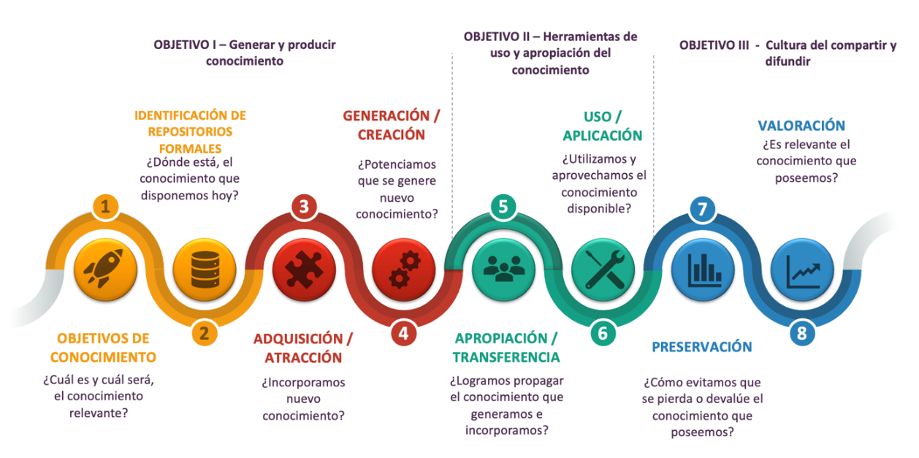

DEFINICIONES, ABREVIATURAS O SIGLAS
De acuerdo con el Lineamiento Técnico de Gestión del Conocimiento y la Innovación (Función Pública, 2020), la GC puede ser entendida como "el proceso mediante el cual se implementan acciones, mecanismos o instrumentos orientados a generar, identificar, capturar, valorar, transferir, apropiar, analizar, difundir y preservar el conocimiento tácito y explícito de las entidades públicas con el fin de fortalecer la gestión, facilitar procesos de innovación y mejorar la prestación de bienes y servicios a los grupos de valor”.

En la administración pública existen algunas situaciones recurrentes que obstaculizan el desempeño de las entidades, para ello, la Política de GESCO+I propone acciones y herramientas que buscan evitar o superar dichas situaciones, las cuales pueden evidenciarse a través de las siguientes preguntas:
Figura 2 Patologías de la gestión del conocimiento y la innovación
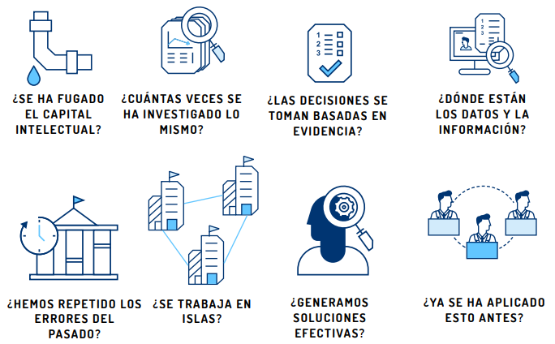
Fuente: Dirección de Gestión del Conocimiento de Función Pública, 2017.

La importancia de la gestión del conocimiento y la innovación está en el fortalecimiento de las capacidades y los recursos institucionales, de manera que se dé una transición del trabajo individual a uno colaborativo, facilitando el intercambio de experiencias para abordar la solución a problemas desde perspectivas diferentes, compartiendo aprendizajes en comunidades de práctica y redes de conocimiento, entre otros (Función Pública, 2020).

De acuerdo con lo anterior, es preciso desarrollar los siguientes conceptos:
- Dato, información y conocimiento: en las organizaciones, el conocimiento ha sido planteado como un elemento intangible y un motor generador de valor al interior de estas. Un acercamiento inicial al conocimiento podría ser a través de la generación de un proceso que comienza con una serie de datos, que organizados de manera lógica se denominan información, y que puestos bajo un contexto generan una asimilación y comprensión para cada persona denominada conocimiento (Galtieri y Mantiñan, 2001).
- Desarrollando el conocimiento – ponerlo en acción: la gestión del conocimiento es fuente de innovación y a su vez, la innovación genera nuevo conocimiento para mejorar la prestación de bienes y servicios por parte de la organización. Es por ello que desde PNNC se propone el siguiente modelo conceptual de conocimiento e innovación:
Figura 3 Modelo Conceptual de conocimiento e innovación
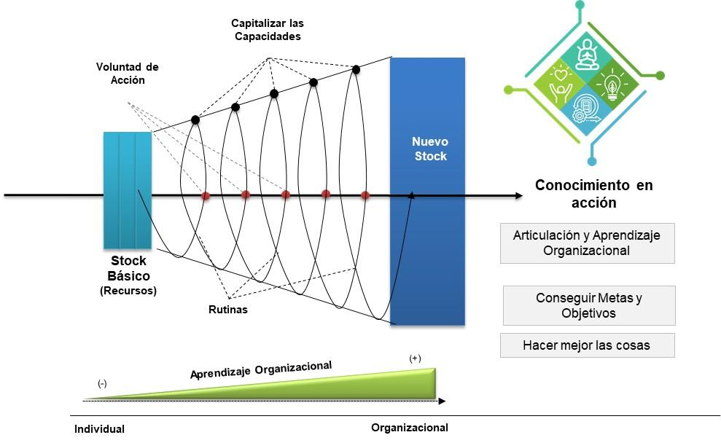
Fuente: León A. y Castellanos C. (2013)

- Stock básico (recursos): es el conjunto recursos tangibles (físicos y financieros) e intangibles (tecnológicos, organizativos y el capital humano) actualmente disponibles en la organización y se constituyen en su actual ventaja competitiva.
- Aprendizaje organizacional: es un proceso que abarca rutinas organizacionales, formas de institucionalización y gestión del aprendizaje, roles de individuos y equipos, estructuras de apoyo, y procesos de mejora e innovación (Park & Shell, 2003). El propósito es llevar el stock de recursos básico a un nuevo nivel, potenciando cada vez más los activos intangibles con procesos de generación de conocimiento (conocimiento tácitos y explícitos).
- Conocimiento en acción: para que el conocimiento permita conseguir metas y objetivos, y la organización haga mejor las cosas, es necesario: i) contar con una voluntad de acción, es decir, organizacionalmente se decida tener un cambio; ii) modificar las rutinas de cómo se genera, apropia y usa el conocimiento; iii) capitalizar el aprendizaje, de tal forma que logremos el desarrollo de competencias organizaciones.
- Nuevo stock: en cada nuevo ciclo la entidad capitaliza las capacidades en competencias, representa en la disponibilidad de un nuevo stock, ya no solo de recursos tangibles e intangibles, sino la suma de estos con nuevas y mejores capacidades y competencias organizacionales.
- Conocimiento tácito: es el conocimiento originado en las capacidades de las personas, su intelecto, experiencia y habilidad para proponer soluciones, es de carácter intangible, de difícil materialización a través de documentos y, en consecuencia, complejo al momento de comunicarlo a otros.
- Conocimiento explícito: es el conocimiento formal, sistemático, fácil de almacenar y compartir.
- Ideación: es el proceso de generar, desarrollar y comunicar nuevas ideas que contribuyen a la conservación, manejo y uso sostenible de estos espacios protegidos, involucrando la participación de diversos actores y promoviendo soluciones innovadoras a los desafíos ambientales.
- Colaboración y participación: involucrar a una amplia gama de actores, incluyendo comunidades locales, expertos científicos y otros actores de interés, para asegurar que las ideas sean diversas y ampliamente respaldadas.

MARCO LEGAL Y/O TÉCNICO
El propósito de fortalecer la generación de conocimiento para proteger la diversidad biológica, ecosistémica y biocultural de la naturaleza es un imperativo de Colombia, en este sentido, el CONPES 4050 de 2021 establece que la brecha de conocimiento para la protección de la naturaleza es una debilidad institucional del Sistema Nacional de Áreas Protegidas (SINAP). En la misma dirección, la Evaluación Nacional de Biodiversidad y Servicios Ecosistémicos de Colombia (Chávez, M., et al, 2021) recomienda el fortalecimiento de la GC como una de las condiciones necesarias para romper la dinámica de pérdida y degradación de la biodiversidad y los servicios ecosistémicos en Colombia.

Generar y aplicar conocimientos científicos y tradicionales para apoyar la toma de decisiones informadas y adaptativas en la gestión de las Áreas Protegidas, es un tema fundamental. Cada día se conoce más de nuestra biodiversidad; los resultados de las expediciones biológicas y el trabajo conjunto con las comunidades locales sustentan cada vez con mayor fuerza el carácter de megadiverso de Colombia, lo cual obliga a tener mayor responsabilidad y cuidado en la forma como se desarrollan los proyectos de desarrollo y las intervenciones en el territorio. Esto implica entender cómo el conocimiento puede aplicarse para desarrollar prácticas y políticas que promuevan el equilibrio ambiental, la justicia social y la estabilidad política en las comunidades locales, igualmente, el desarrollo de acciones de investigación y de monitoreo integrando saberes locales con investigaciones científicas permite abordar de manera integral los desafíos territoriales y construir un futuro más resiliente y armonioso.

En este sentido, al ser escenarios con una altísima integridad ecológica, las Áreas Protegidas (AP) se constituyen, no solamente en núcleos regionales que contienen la biodiversidad, sino que permiten avanzar en el conocimiento para comprender el funcionamiento ecológico del territorio y su relación con las culturas pasadas y presentes; así mismo pueden servir como plataformas educativas en la formación de la sociedad, fomentando valores de paz, respeto y tolerancia.

En cuanto al marco de acción con la visión estratégica 2023 – 2026 “Conservamos la vida de Colombia, ¡Potencia de vida!”, se ha estructurado sobre la base del Ordenamiento Territorial en torno al agua, como eje estratégico del Plan Nacional de Desarrollo 2022 – 2026 “Colombia Potencia Mundial de la Vida”.

Esta visión consolida la necesidad de fortalecer la conservación de las áreas protegidas, en especial de los PNNC y la complementa con un mayor entendimiento de las dinámicas territoriales, a través de un análisis de los vectores de la economía de la biodiversidad y las dinámicas productivas presentes alrededor de las áreas protegidas.

Esta visión se desarrolla a través de cuatro ejes o pilares fundamentales:
- Proteger la belleza de la vida.
- Territorios Sostenibles e Innovadores.
- Modernización institucional eficiente.
- Paz con la naturaleza.

Figura 4 Ejes/Pilares de la Visión Estratégica – Ordenar el territorio en torno a la naturaleza
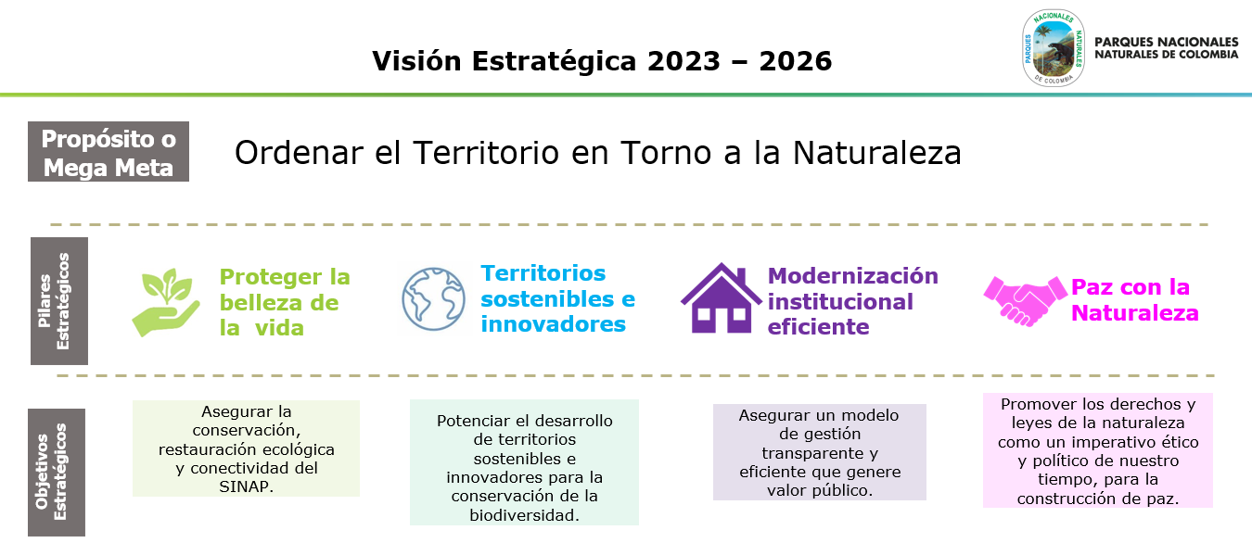

Para desarrollar la visión estratégica, se precisa contar con líneas temáticas que permitan materializar los objetivos definidos para cada pilar y el cumplimiento de las metas establecidas, pero ante todo, fortalecer un ordenamiento territorial en torno al agua.

De acuerdo a ello, las líneas temáticas para la vigencia 2023 – 2026 son las siguientes:
Figura 5 Ejes PNNC PEI 2023 – 2026

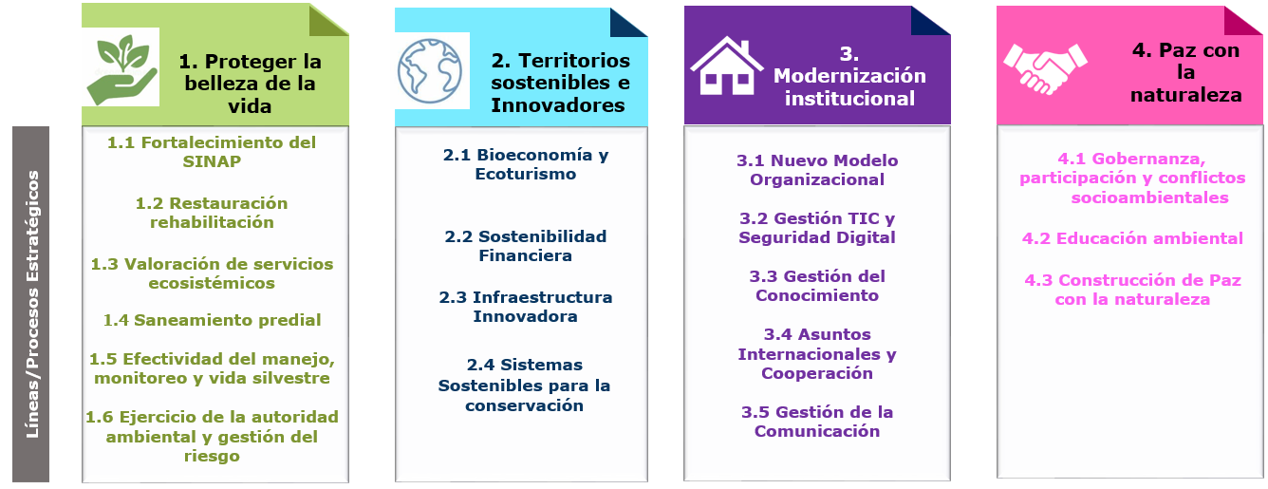

La Gestión del Conocimiento se aborda desde el pilar de Modernización Institucional como proceso estratégico, en aras de resaltar la relevancia e importancia estratégica del aprendizaje organizacional, el modelo de desarrollo institucional y la toma de decisiones basadas en información y evidencia. Sin embargo, el conocimiento que transita por esta estrategia es transversal a los otros pilares institucionales y por consiguiente a toda la entidad, la cual responde al nuevo rediseño del modelo de operación por procesos aprobado mediante la resolución 112 de 2024.

ROLES Y RESPONSABILIDADES
La implementación de la Política Institucional de Gestión del Conocimiento y la Innovación en PNNC es liderada por la Dirección General, en coordinación con todas las instancias de la organización. Esta articulación se desarrolla tanto en el nivel estratégico y operativo —incluyendo subdirecciones, oficinas asesoras y grupos técnicos— como en el nivel nacional y territorial —a través de las Direcciones Territoriales y las áreas protegidas.

Con base en la Resolución número 112 del 23 de abril de 2024, "Por la cual se actualiza el Sistema de Gestión Integrado y el Comité Institucional de Gestión y Desempeño (CIGD) de PNNC y se dictan otras disposiciones", se establecen los roles y responsabilidades que orientan la operación del Modelo Integrado de Planeación y Gestión (MIPG), según lo estipulado en su Artículo 2.

En este marco, para la dimensión y política de Gestión del conocimiento y la innovación, cuya responsabilidad recae en la Dirección General y la Subdirección de Gestión y Manejo de Áreas Protegidas, a través del Grupo de Gestión del Conocimiento y la Innovación, garantizando la alineación con los objetivos de la entidad.

Adicionalmente, el Artículo 12 de la misma resolución establece la existencia de Subcomités Técnicos como instancias encargadas de abordar y desarrollar técnicamente los temas y políticas asignadas por el CIGD. Estos subcomités permiten una gestión especializada y coordinada de las políticas institucionales. El parágrafo primero de dicho artículo indica que, conforme a las necesidades de la entidad y las disposiciones legales vigentes, podrán crearse nuevos Subcomités Técnicos, previa aprobación del CIGD. El parágrafo segundo establece que cada Subcomité Técnico será liderado por el Subdirector, Director o Coordinador del Grupo funcionalmente competente sobre la temática o política correspondiente, y contará con una secretaría técnica que actuará como enlace con la Secretaría Técnica del CIGD. Esta secretaría técnica no podrá ser delegada.

ANTECEDENTES
PNNC es la entidad encargada de la conservación de la biodiversidad y el patrimonio natural del país. En este contexto, la gestión del conocimiento y la innovación emerge como una necesidad imperativa para asegurar la protección eficaz y sostenible de estos ecosistemas. Los lineamientos de política descritos en el presente documento buscan abordar desafíos críticos como la fuga de conocimiento, la preservación del conocimiento institucional, el fortalecimiento de la capacidad institucional y la incorporación efectiva de tecnologías para la gestión, uso y transformación del conocimiento.

Como punto de partida, se realizó un análisis a la DOFA del Modelo Integrado de Planeación y Gestión de la Entidad, en la cual mediante un ejercicio de talleres participativos con los funcionarios de las diferentes áreas se analizaron Debilidades, Oportunidades, Fortalezas y Amenazas del MIPG de PNNC. Con base en los resultados obtenidos se pudo determinar que uno de los mayores desafíos enfrentados por la entidad es la fuga de conocimiento, un fenómeno que ocurre cuando los colaboradores que dejan la entidad se llevan consigo conocimientos críticos acumulados, esto representa una pérdida significativa de capital intelectual esencial para la gestión y conservación de los parques. Las causas de esta fuga pueden ser variadas, según lo identificado como debilidades y amenazas del MIPG, se incluyen entre otros: a) Falta de incentivos, b) Insuficientes oportunidades de carrera, y c) Condiciones laborales que no promueven la permanencia a largo plazo. Además, se identifican fortalezas y oportunidades relacionadas con el gran nivel de conocimiento acumulado que aún permanece en la entidad, pero que hace falta estandarizar y conservar.

Esto nos lleva a la segunda variable mencionada en el DOFA del MIPG, que es la preservación del conocimiento, referida como la capacidad de la entidad para retener y mantener actualizado el conocimiento esencial sobre los ecosistemas, especies y prácticas de gestión en las áreas protegidas. Este aspecto es crucial para asegurar que las decisiones tomadas se basen en la información disponible. Las estrategias para la preservación del conocimiento deben incluir la documentación sistemática de procesos y procedimientos, así como la formación y capacitación continua del personal, para asegurar la continuidad de los procesos y una evolución en la curva de crecimiento que permita maximizar su uso en la toma de decisiones de la entidad.

Si bien la retención de personal cualificado es fundamental para mantener la continuidad y la calidad del trabajo en los parques, se debe asegurar que la entidad cuente con un acervo robusto de información construida o recolectada para evitar que la eventual rotación de empleados de planta o contratistas no afecte los procesos asociados a la gestión del conocimiento, que también impactan en la ejecución de proyectos y/o programas de conservación a largo plazo; políticas orientadas a mejorar las condiciones de retención laboral, ofrecer rutas claras de progreso profesional a través de estímulos a la generación de conocimiento e intercambio de saberes y fomentar un ambiente de trabajo inclusivo y motivador son esenciales para abordar este desafío.

El fortalecimiento de la capacidad institucional implica desarrollar y ampliar las competencias y recursos necesarios para llevar a cabo la misión de la entidad de manera efectiva. Esto, de acuerdo con las necesidades identificadas por el personal de las áreas de PNNC, incluye la inversión en infraestructura física y tecnológica, así como el impulso al desarrollo de competencias profesionales del personal. La mejora continua de estas capacidades asegura que la entidad pueda responder adecuadamente a los desafíos emergentes y a las oportunidades de conservación.

De acuerdo con la percepción de los participantes del análisis DOFA del MIPG, la integración de herramientas tecnológicas avanzadas es crucial para la gestión moderna de los parques, estas herramientas pueden facilitar la recolección y análisis de datos, la supervisión remota de áreas protegidas y la interacción efectiva con las comunidades y la disponibilidad de herramientas para la consolidación, uso y apropiación del conocimiento generado por las diferentes áreas técnicas sobre las variables que afectan la gestión y manejo de las áreas protegidas que se ha logrado construir o recolectar a lo largo de los años en la entidad. La política debe promover la adopción y el uso efectivo de estas tecnologías, asegurando que el personal esté adecuadamente capacitado para su implementación y uso.

Si bien PNNC ha realizado valiosos esfuerzos y cuenta con 600 investigaciones y sistemas de información sobre el estado de conservación y la efectividad de los planes de manejo de las áreas protegidas, este conocimiento es aún tiene oportunidades de mejora, por ejemplo:
- En el 2021 y 2022, la medición del índice de Desempeño Institucional de la Función Pública calificó con menos de 65 puntos la gestión de conocimiento de PNNC, siendo la dimensión con menor desempeño, brecha que fue ampliamente superada en 2023 con una calificación de 94,4 puntos.
- La iniciativa Parques Cómo Vamos en su informe 2022 – Diversidad y territorios para la paz, resalta: “la mayoría de PNN no cuenta con suficiente información sobre su diversidad. Tres PNN concentran la mayor cantidad de registros (Chiribiquete, Sierra Nevada de Santa Marta y Farallones), indicando que todos los parques requieren con prioridad gestionar un mayor conocimiento de sus recursos naturales para su adecuado manejo. Lo mismo sucede con la información cultural y económica asociada a los PNN”.

Lo anterior significa que la entidad debe seguir encaminando sus esfuerzos no solo en asegurar el cumplimiento de los requisitos del MIPG, sino en el mejoramiento continuo en la política Gestión del Conocimiento y la Innovación, para lograr sostener los buenos resultados de esta evaluación, que repercuten en una mejor gestión de la entidad enfocada a la transparencia y a la generación de valor público. Esta es la razón por la cual el Plan Estratégico 2023-2026 cuenta con un eje de Modernización Institucional con una meta orientada a realizar al interior de la entidad las gestiones estratégicas y administrativas necesarias para lograr incrementar el cumplimiento de la entidad frente a estos requisitos legales y a superar estos resultados históricos de desempeño.

En conclusión, los lineamientos de política propuestos deben buscar enfrentar los desafíos mediante un enfoque integrado que no solo aborde los aspectos técnicos de la gestión del conocimiento y la innovación, sino que también considere las dinámicas humanas y organizacionales que impactan en la eficacia de estas iniciativas. Las recomendaciones a las que se puede llegar basados en la percepción de los funcionarios en el DOFA del MIPG se centrarán en crear un marco sostenible que fomente la innovación, proteja el conocimiento crítico y promueva su apropiación y uso para la toma de decisiones estratégicas de la entidad.

DESARROLLO DE LA POLÍTICA
La implementación de una política de gestión del conocimiento e innovación (GESCO+I) en PNNC representa un paso estratégico hacia el fortalecimiento institucional, permitiendo alinear los recursos organizacionales con los objetivos misionales. Esta sección detalla el desarrollo conceptual y operativo de la política, estructurada en torno a tres objetivos clave que abordan la generación, uso y preservación del conocimiento, orientados a incrementar la efectividad, innovación y sostenibilidad de las acciones institucionales, y las estrategias que se enmarcan para su respectiva implementación.

Estrategias GESCO + I
Las estrategias que conforman el modelo GESCO+I se articulan para promover una cultura organizacional basada en el aprendizaje continuo, la innovación y la colaboración, estas estrategias permiten identificar, movilizar y aprovechar el conocimiento relevante, en función de las prioridades estratégicas de PNNC, garantizando su pertinencia y sostenibilidad.

Objetivo I – Generar y producir conocimiento
La identificación del conocimiento estratégico es el punto de partida para el Modelo de GESCO+I, siendo un componente esencial para la configuración del stock básico (recursos) esto por el conjunto de recursos tangibles e intangibles disponibles en la organización.

- Objetivos principales ¿Cuál es y cuál será el conocimiento relevante?

En términos generales, la GESCO+I tiene como fin mejorar la efectividad, el impacto, la innovación de un proceso determinado en una organización, en función de sus objetivos estratégicos. El conocimiento gira en torno a: i) las personas, ii) los procesos de participación, iii) el trabajo en equipo y, iv) la gestión del talento humano.

Con esta política institucional se fortalecerá la interacción entre las personas para mejorar la cantidad y calidad del conocimiento e información disponible, el acceso y optimización de la velocidad de intercambio, retroalimentación y organización.

Esta definición de objetivos, prioridades y necesidades de conocimiento debe estar en estrecha relación con la Visión Estratégica y la Planeación Estratégica Institucional (PEI) de PNNC, fortaleciendo tanto la definición e implementación de procesos y lineamientos estratégicos, como el cumplimiento de las metas institucionales en el corto, mediano y largo plazo.

- Repositorios formales - ¿Dónde está, el conocimiento que disponemos hoy?

Entender el contexto en donde se genera y se usa el conocimiento de una organización permite identificar el conocimiento interno (capacidades individuales y colectivas) y áreas de conocimiento existentes. En este marco, PNNC requiere entrar a analizar no solo aspectos vinculados a los repositorios (bases de datos) formales, sino incorporar temáticas como la Arquitectura de Sistemas de Información, el Gobierno Digital, los Canales de Información y Comunicaciones, el Desarrollo organizacional y la simplificación de procesos.

En el marco del Modelo de GESCO+I, el aprendizaje organizacional se compone de rutinas organizacionales, las formas de institucionalización y gestión del aprendizaje, roles de individuos y equipos, estructuras de apoyo, y procesos de mejora e innovación. Esta etapa es la encargada de llevar el Stock de recursos básicos a un nuevo nivel, por lo que es necesario contar con la voluntad de acción (cambio), nuevas rutinas organizacionales y capitalizar los aprendizajes.

- Adquisición / Atracción - ¿Incorporamos nuevo conocimiento?

En los modelos de GC, existen dos formas de incrementar el conocimiento, adquirirlo (importarlo) o generarlo. Esta acción involucra la primera forma en la cual se identifica el conocimiento que no puede ser generado internamente.

Esta importación puede ser mediante: i) adquisición y fusión con otras organizaciones; ii) contratación de personal o servicios especializados; iii) conformación de nuevas áreas o grupos de trabajo; iv) compra / alquiler de productos de conocimiento; v) participación de redes de conocimiento, entre otros.

- Generación / creación - ¿Potenciamos que el conocimiento se genere?

La generación del conocimiento persigue en las organizaciones su uso continuo, de manera que adquiera un valor real para la entidad, que sea aplicado y le genere ventajas competitivas. En el marco del Modelo de GESCO+I, el conocimiento debe pasar de los individuos a la organización, fortaleciendo el aprendizaje organizacional a través del desarrollo de habilidades, capacidades y competencias.

Esta acción estratégica fomenta: i) procesos y actividades de investigación y monitoreo, ii) desarrollo e innovación, iii) capacitación y formación continua, iv) aprendizaje a través de lecciones aprendidas, etc., por ende, es una estrategia encaminada en fomentar la creatividad, la innovación y la resolución sistemática de problemas.

Objetivo II – Herramientas de uso y apropiación del conocimiento

Este objetivo busca garantizar que el conocimiento generado o adquirido sea efectivamente utilizado y comprendido por los actores institucionales. Para ello, se proponen mecanismos que faciliten la apropiación social del conocimiento, su transferencia efectiva entre áreas, y su aplicación en los procesos cotidianos. La estrategia fomenta una cultura de uso sistemático del conocimiento, donde este se convierta en una herramienta que aporte valor agregado a la gestión y a los resultados institucionales.

- Apropiación / Transferencia - ¿Logramos difundir el conocimiento que generamos e incorporamos?

El conocimiento de PNNC necesita ser puesto a disposición de todos los integrantes, de manera que se cuente con el conocimiento relevante para sus actividades, en el momento requerido y sea apropiado o transferido a otros (internos o externos). Es por ello, que la presente estrategia va más allá de la distribución vista como la provisión efectiva de conocimiento, y se centra en el entendimiento del conocimiento por parte de los individuos y la organización.

En este caso: i) la apropiación de conocimiento, se vincula con la dimensión social, y se relaciona con el intercambio de saberes, prácticas, análisis, reflexión y negociación de la ciencia, la Tecnología y la Innovación (CTeI); y ii) la transferencia de conocimiento es la situación que se da cuando se intercambia conocimiento de una parte de la organización a otra. La transferencia de conocimiento tiene como objetivo organizar, crear, capturar o distribuir conocimiento y asegurar su disponibilidad a futuras personas que lo utilicen.

- Uso / Aplicación / Conservación - ¿Utilizamos y aprovechamos el conocimiento disponible?
Esta acción se enfoca en lograr que el conocimiento existente en PNNC se utilice de manera sistemática, ello se soporta en un contexto organizacional que promueva la utilización, a nivel individual y colectivo, del nuevo conocimiento adquirido y generado. Se trata de una actividad que considera tanto los formatos de los diversos repositorios de conocimiento, así como la disposición de los espacios de trabajo. Esta dimensión, se asocia en el Modelo GESCO+I a la voluntad de acción del conocimiento y la búsqueda de su capitalización, es donde el conocimiento agrega valor a la organización, puede potenciarse y generar nuevo conocimiento.

Objetivo III - Cultura del compartir y difundir
El nuevo stock de conocimiento que se capitaliza en cada nuevo ciclo, representa recursos tangibles e intangibles, y la suma de estos con nuevas y mejores capacidades y competencias organizacionales. Es por ello, que requieren ser preservados y valorados a fin de sostener las ventajas competitivas desarrolladas.

- Preservación del conocimiento
El almacenamiento del conocimiento existente (generado y adquirido) debe estar disponible en el tiempo, es por ello que se requiere minimizar tanto la pérdida de conocimiento organizativo, por factores como la rotación del personal, como por no contar con procesos estructurados de gestión documental que respalde la acción de la organización y que facilite su consulta en el momento necesario.

Para una adecuada preservación del conocimiento es conveniente: i) selección del conocimiento a preservar; ii) almacenamiento del conocimiento seleccionado; y, iii) actualización y vigencia del conocimiento almacenado.

- Valoración del conocimiento a través de la innovación
Es necesario el monitoreo del estado y evolución del conocimiento en PNNC, para identificar el grado de consecución de los diversos objetivos de conocimiento, así como el valor asociado al conocimiento existente en la organización a nivel normativo, estratégico y operativo. En consecuencia, la valoración de conocimiento provee información crítica a las instancias directivas y a los tomadores de decisión en varios instantes del tiempo, sobre acciones necesarias para el logro y desarrollo de ventajas competitivas, tomando como soporte el seguimiento, la evaluación y la retroalimentación, en el marco del aprendizaje organizacional.

Estrategias para desarrollar la GESCO+I
Para alcanzar los objetivos descritos, es necesario desarrollar mecanismos que permitan a todos los actores disponer de todo el potencial del conocimiento que se encuentra disperso en la entidad; esto implica crear y desplegar una estrategia de gestión del conocimiento que integre cinco acciones fundamentales: entender necesidades y oportunidades del conocimiento; construir conocimientos relevantes para el cumplimiento de la misionalidad; organizar y distribuir el conocimiento; crear condiciones para la aplicación del conocimiento de la entidad y explotar el conocimiento.

Entender las necesidades y oportunidades del conocimiento permite explorar sus diferentes fuentes para indagar y buscar los conocimientos requeridos con el fin de mejorar el desempeño; esto implica realizar un análisis de las actividades de la entidad, una evaluación de necesidades en materia de conocimiento actual y futuro, una valoración del potencial de uso de los conocimientos disponibles y la creación y puesta en marcha de estrategias que aseguren la adquisición, apropiación e integración de nuevos conocimientos en las acciones y actividades de la misión de PNNC.

A continuación, se mostrarán algunas de las estrategias que se emprenderán para el desarrollo de los ejes señalados en la Visión Estratégica, como orientación para su aplicación en PNNC, que podrán tomarse como referente:

- Instancias enfocadas en la definición del conocimiento estratégico

- Instancia asesora de Gestión del conocimiento e Innovación de PNNC: Conformar una instancia asesora para orientar, establecer y adoptar las estrategias de administración y manejo en las áreas del SINAP, socializar propuestas, normas y procedimientos, recomendaciones sobre los planes, programas y proyectos y evaluar los avances en la implementación de la Política.
- Plan de Investigación e Innovación: Desarrollar un Plan de Investigación e Innovación para determinar las áreas y temáticas de investigación para las diferentes dimensiones de la Visión Estratégica. Así mismo, se establecerán tanto las necesidades y oportunidades de mejora del sistema de investigación e innovación de PNNC, como los requerimientos tecnológicos, su costeo y fuentes de financiación.
- Sistema Integrado de Gestión - Subíndice de Gestión del Conocimiento y la Innovación: Promover y facilitar la mejora continua, orientada a lograr el cumplimiento de los requisitos normativos relacionados con el MIPG, principalmente en el Subíndice de Gestión del Conocimiento y la Innovación.
- Sistema de Gestión de Conocimiento SINAP- SPNN (NODOS de Biodiversidad): Fortalecer la toma de decisiones relacionadas con la administración de las áreas protegidas de Colombia, ofreciendo datos coherentes e interoperables dentro de un solo sistema de información que prime el componente espacial.
Algunas temáticas con o que requieren sistemas de información de la entidad:
- Seguimiento en campo.
- Monitoreo a partir de sensores remotos.
- Gestión Preventiva Integral del Riesgo.
- Estrategias de Gestión y Manejo.
- SINAP – SPNN.
- Saberes tradicionales, restauración, límites.
- Modelos de gobernanza fortalecidos a través de la estrategia integradora NODOS de Biodiversidad, entre otros.
- Nuevas áreas de investigación e innovación: Desarrollar iniciativas en CTeI y su proyección con el SGR:
  - Gestión y transferencia de conocimiento científico.
  - Tecnologías aplicadas a la conservación de la biodiversidad.
  - Innovación y emprendimiento en turismo sostenible.
  - Participación comunitaria en la GC.
  - Diálogos de saberes.
  - Indicadores de CTeI en PNNC.
  - Adaptación al cambio climático.
  - Estrategias de comunicación y educación ambiental.
  - Valorización de recursos biológicos.
  - Conocimiento tradicional y saberes locales.
  - Innovación y tecnologías sostenibles.
  - Transferencia de conocimiento y capacidades.
  - Marco legal y políticas de gestión del conocimiento, entre otros.
- Educación ambiental: Construir y consolidar participativamente la estrategia de educación ambiental para la paz y la reparación de la naturaleza en el nivel nacional, territorial y local.

- Instancias relacionadas

- Gestión de Tecnologías de Información (Arquitectura Empresarial): Reorientar e implementar en PNNC la Política de Gobierno Digital, así como el Plan Estratégico de Tecnologías de Información y Comunicaciones – PETI. Complementario a ello se fortalecerá la Política TI, principalmente en el marco de la Arquitectura Empresarial (gobernanza, estructura e interoperabilidad).

- Enfocados en el aprendizaje organizacional
  - Actividades:

- Estímulos al conocimiento: Promover la generación, uso y apropiación social del conocimiento que contribuya a la conservación y el manejo de las áreas protegidas del país.
- La Universidad de los Parques: Gestionar el conocimiento de PNNC y fortalecer las capacidades de sus funcionarios y colaboradores, poniendo a disposición de las comunidades (académicas, científicas, locales) este conocimiento y aportando de esta manera a la conservación de la biodiversidad y de la diversidad cultural de nuestro país.
- Consolidación de herramientas de uso, apropiación y transformación del conocimiento: Fortalecer en PNNC las herramientas de uso y apropiación de conocimiento, por ejemplo: repositorios formales (bases de datos misionales y administrativas), portales virtuales de PNNC, gestión de comunicación, gestores documentales, intranet, entre otros.
- Redes de conocimiento: Desarrollar la creación de grupos multidisciplinarios – en áreas de interés de PNNC - de personas e instituciones que se asocian para investigar o desarrollar proyectos (I+D+i), fortaleciendo la cooperación y el aprovechamiento de los recursos, además de posibilitar el libre flujo de información.
- Diálogo de saberes: Desarrollar procesos de comunicación e intercambio experiencias entre personas, grupos o comunidades que provienen de diferentes orígenes o culturas, y las redes de conocimiento de PNNC.
- Aprendizajes basados en experiencia: Promover espacios aprendizaje basados en evidencias para analizar, de forma participativa, las iniciativas innovadoras de la entidad en cada uno de los ejes de la visión estratégica, y con base en evidencias identificar qué ha funcionado y qué no para la toma de decisiones (mantener, escalar, replicar, ajustar, cambiar).

  - Herramientas

- Retos de conocimiento e innovación: Promover la búsqueda de la solución a dificultades vividas al interior de la entidad y la ideación entre servidores y posterior testeo e implementación.
- Experiencias inspiracionales: Espacio de ideación / co-creación para que el personal de PNNC, los líderes temáticos de investigación, las redes de conocimiento, entre otros, tengan la oportunidad de conectarse con la estrategia (iniciativa), aportar ideas, focalizar acciones como equipo y plantear desafíos
- Experiencias inmersivas: Acercar a la comunidad en general a los santuarios biológicos de la nación a través de recursos de multimedia.

- Enfocados en el stock de conocimiento
  - Gestión orientada a resultados

- Estrategia de analítica institucional: Realizar seguimiento y la evaluación de la gestión que realiza la entidad, mediante la visualización y análisis de datos para derivar de ello conocimiento en relación con los resultados de la entidad y fortalecer la toma de decisiones. Esta estrategia involucra aspectos de identificación y organización de datos, análisis de datos (grupo de valor) y seguimiento a indicadores y monitoreo – incluye FURAG,
- Gestión del cumplimiento: Definir estrategias efectivas de seguimiento y monitoreo a la GESCO+I, para lo cual se promoverán aprendizajes vinculados a la toma de decisiones, aprendizajes organizacionales, indicadores estratégicos, tableros de control, notas de avance, entre otros.

  - Gestión orientada a difundir el conocimiento

- Compartir el conocimiento: Establecer un inventario de medios (canales de comunicación) digitales y físicos con miras a dinamizar encuentros institucionales, espacios de socialización del conocimiento, banco de éxitos, lecciones aprendidas, entre otros.
- Mapa de conocimiento - Identificar el conocimiento relevante: Mapear los actores (personas y entidades) al interior de PNNC y externos del conocimiento estratégico identificado. Así mismo se divulgará y actualizará permanente del Mapa de Conocimiento – Talentos.
- Memorias institucionales: Construir desde PNNC su memoria institucional con narrativas basadas en las experiencias vividas sobre cómo proteger la naturaleza en medio de conflictos permanentes con actores que buscan el aprovechamiento legal, ilegal o ilícito de una biodiversidad frágil que se deteriora o destruye cuando los seres humanos no hacen un uso sostenible de esta riqueza.

Estrategias del Modelo GESCO+I en PNNC en el marco del MIPG
A continuación, se relacionan las estrategias definidas en el Modelo GESCO+I en PNNC, en el marco de las dimensiones de la Gestión del conocimiento y la innovación descritas en el MIPG.

Tabla 1 Estrategias del Modelo GESCO+I en PNNC en el marco del MIPG

Modelo GESCO+I – PNNC |  | Ejes MIPG – Gestión del Conocimiento
Acción Estratégica | Ciclo GESCO+I | Generación de Conocimiento Estratégico | Apropiación y uso de Conocimiento | Analítica Institucional | Cultura de compartir y difundir el conocimiento
Objetivo 1. Generar y producir conocimiento
Subcomité técnico de la Política de Gestión del Conocimiento e innovación institucional. | 1 Objetivos de conocimiento | X
Formular, divulgar e implementar el Plan de Sostenibilidad Financiera para la investigación y el monitoreo en PNN | 1 Objetivos de conocimiento  2 Identificación de repositorios formales  7 Preservación  8 Valoración | X
Sistema Integrado de Gestión - Subíndice de GESCO+I | 1 Objetivos de conocimiento  7 Preservación  8 Valoración | X
Sistema de Gestión de Conocimiento SINAP- SPNN | 1 Objetivos de conocimiento  2 Identificación de repositorios formales  3 Adquisición / Atracción  4 Generación / Creación  5 Apropiación / Transferencia  6 Uso / Aplicación  7 Preservación  8 Valoración |  | X
Nuevas áreas de investigación con enfoque de Innovación | 1 Objetivos de conocimiento  3 Adquisición / Atracción  4 Generación / Creación  5 Apropiación / Transferencia  6 Uso / Aplicación  8 Valoración | X
Educación ambiental Y comunicación | 1 Objetivos de conocimiento  3 Adquisición / Atracción  4 Generación / Creación  5 Apropiación / Transferencia  6 Uso / Aplicación  8 Valoración | X
Uso y apropiación de tecnologías de información | 1 Objetivos de conocimiento  2 Identificación de repositorios formales  7 Preservación  8 Valoración |  | X
Objetivo 2. Herramientas de uso y apropiación del conocimiento
Estímulos a la investigación para el fortalecimiento de las redes de conocimiento | 4 Generación / Creación  5 Apropiación / Transferencia  6 Uso / Aplicación | X | X
Escuela de Guardaparques | 3 Adquisición / Atracción  4 Generación / Creación  5 Apropiación / Transferencia  6 Uso / Aplicación |  |  |  | X
Consolidación de herramientas de uso y apropiación de conocimiento | 2 Identificación de repositorios formales  3 Adquisición / Atracción  4 Generación / Creación  5 Apropiación / Transferencia  6 Uso / Aplicación  7 Preservación  8 Valoración |  | X
Diálogo de saberes | 3 Adquisición / Atracción  4 Generación / Creación  5 Apropiación / Transferencia  6 Uso / Aplicación | X
Aprendizajes basados en experiencia | 1 Objetivos de conocimiento  3 Adquisición / Atracción  4 Generación / Creación  5 Apropiación / Transferencia  6 Uso / Aplicación |  |  |  | X
Retos de conocimiento e innovación | 3 Adquisición / Atracción  4 Generación / Creación  5 Apropiación / Transferencia  6 Uso / Aplicación |  |  |  | X
Espacios inspiracionales | 4 Generación / Creación  5 Apropiación / Transferencia  6 Uso / Aplicación | X
Experiencias inmersivas | 3 Adquisición / Atracción  4 Generación / Creación  5 Apropiación / Transferencia  6 Uso / Aplicación |  |  |  | X
Objetivo 3. Cultura del compartir y difundir
Gestión del cumplimiento | 1 Objetivos de conocimiento  2 Identificación de repositorios formales  3 Adquisición / Atracción  4 Generación / Creación  5 Apropiación / Transferencia  6 Uso / Aplicación  7 Preservación  8 Valoración |  |  | X
Estrategia de analítica institucional | 1 Objetivos de conocimiento  2 Identificación de repositorios formales  6 Uso / Aplicación  7 Preservación  8 Valoración |  |  | X
Memorias institucionales | 5 Apropiación / Transferencia  7 Preservación  8 Valoración |  |  |  | X
Gestión del cumplimiento | 1 Objetivos de conocimiento  2 Identificación de repositorios formales  7 Preservación  8 Valoración |  |  |  | X

De acuerdo con lo anterior, en el MIPG se buscará para el 2024 - 2026:
- ¿Qué queremos lograr?: Posicionar a PNNC como la entidad número uno en Gestión del conocimiento y la innovación del sector ambiente.
- ¿Cuál será nuestra meta?: Ser la entidad número 1 en el sector ambiente en el índice de GC+I.
- ¿Cómo lo mediremos?: Subíndice de Gestión del Conocimiento y la Innovación GC+I.

Para alcanzarlo se definen las siguientes acciones por cada eje de los lineamientos de la política de Gestión del Conocimiento y la Innovación del MIPG:
Tabla 2 Detalle de GESCO+I en el MIPG

Eje | Objetivo | Estrategia | Acciones
01 - Generación y Producción de Conocimiento  Estratégico | Generar y actualizar conocimiento estratégico para PNNC | Priorizar el conocimiento relevante (explícito y tácito) de la entidad en todos sus niveles jerárquicos y definir su disposición y estructuración | - Plan de Investigación e Innovación  - Nuevas áreas de investigación e innovación  - Estímulos al conocimiento  - Educación ambiental  - Redes de conocimiento  - Retos de conocimiento e innovación
02 - Herramientas para el uso y apropiación | Facilitar el acceso al conocimiento en PNNC | Evaluación periódica del estado de funcionamiento de las herramientas y detectar necesidades de mejora y actualización | - Política de Tecnologías de Información (arquitectura)  - Sistema de Gestión de Conocimiento SINAP- SPNN (NODOS).  - Estrategia de consolidación de herramientas de uso y apropiación de conocimiento  - Vigilancia científica y tecnológica
03 - Analítica Institucional | Tomar decisiones basadas en evidencias | Fomentar la creación y uso de indicadores para la toma de decisiones en la entidad | - Estrategia de analítica institucional  - Gestión del cumplimiento
04 - Cultura del Conocimiento | Ser una organización que aprende a partir del conocimiento que gestiona | Establecer estrategias y mecanismos para el aprendizaje organizacional, unido al fortalecimiento de la comunicación y divulgación del conocimiento | - Universidad de los Parques  - Espacios inspiracionales  - Experiencias inmersivas  - Diálogo de saberes  - Aprendizajes basados en experiencia  - Mapa de conocimiento - Identificar el conocimiento relevante  - Memorias Institucionales  - Compartir el conocimiento  - Gestión del riesgo sobre la fuga de capital intelectual

SEGUIMIENTO A LA IMPLEMENTACIÓN DE LA POLÍTICA
Tabla 3 Ruta de implementación - Estrategias del Modelo GESCO+I en PNNC
Etapa | Estrategia | Acción | Responsable | Periodicidad
Definición del conocimiento estratégico | Subcomité técnico de la Política de Gestión del Conocimiento e Innovación Institucional. | 1. Formalizar el Subcomité técnico de la Política de Gestión del Conocimiento e Innovación Institucional.  2. Establecer el plan de trabajo para la implementación de la política y los documentos técnicos requeridos.  3. Establecer un costeo detallado de los componentes de la política de gestión de conocimiento y gestionar alternativas de cooperación o cofinanciación de las estrategias de gestión del conocimiento institucionales. | DG  OAP | 2025  Inicio I Trimestre
Definición del conocimiento estratégico | Formular, divulgar e implementar el Plan de Sostenibilidad Financiera para la investigación y el monitoreo en PNNC | 1. Formular, implementar, evaluar o actualizar el Plan de Investigación, monitoreo e Innovación de PNNC.  2. Realizar el seguimiento y evaluación del plan de investigación institucional.  3. Articular estrategias sectoriales para la implementación del Plan de Investigación, monitoreo e Innovación de PNNC. | DG  SGM  SSNA  OAP  DT | Semestral  Inicio  I Trimestre 2025
Definición del conocimiento estratégico | Sistema Integrado de Gestión - Subíndice de GESCO+I | 1. Caracterizar el conocimiento tácito y explícito institucional que dé soporte a la función y estructura al Sistema de Gestión Integrado (SGI) de conocimiento institucional.  2. Identificar, capturar, clasificar y organizar el conocimiento explícito de la entidad en medios físicos y/o digitales.  3. Establecer un plan de trabajo para mejorar el cumplimiento de la política de gestión del conocimiento y la innovación. | DG  OAP | 2025  III Trimestre
Definición del conocimiento estratégico | Sistema de Gestión de Conocimiento SINAP - SPNN | 1. Identificar, clasificar, priorizar y gestionar el conocimiento relevante para el logro de la misionalidad de la entidad.  2. Evaluar el grado de acceso al conocimiento explícito de la entidad y de las herramientas para acceder a él en tiempo real. | DG  OAP | 2025  III Trimestre
Definición del conocimiento estratégico | Nuevas áreas de investigación con enfoque de Innovación | 1. Formular, desarrollar y evaluar iniciativas en CTeI y su proyección con el SGR.  2. Consolidar un Banco de Proyectos de CTeI y posibilidades de financiación.  3. Monitorear y difundir proyectos de innovación para solucionar las necesidades de la entidad.  4. Realizar seguimiento técnico y financiero a las iniciativas que sean financiadas. | DG  OAP  SGM  SSNA | Anual  Inicio 2025 entre I y II trimestre
Definición del conocimiento estratégico | Nuevas áreas de investigación con enfoque de Innovación | 1. Formular, desarrollar y evaluar iniciativas en CTeI y su proyección con el SGR.  2. Consolidar un Banco de Proyectos de CTeI y posibilidades de financiación.  3. Monitorear y difundir proyectos de innovación para solucionar las necesidades de la entidad.  4. Realizar seguimiento técnico y financiero a las iniciativas que sean financiadas | DG  OAP  SGM  SSNA | Anual  Inicio 2025 entre I y II trimestre
Definición del conocimiento estratégico | Educación ambiental y comunicación | 1. Co-construir y consolidar la Estrategia de Educación ambiental para la paz y la reparación de la naturaleza.  2. Desarrollar la Estrategia de Educación ambiental para la paz y la reparación de la naturaleza. | DG  GCEA  OAP  SGM | 2025  III Trimestre
Definición del conocimiento estratégico | Uso y apropiación de tecnologías de información | 1. Articular la política de gestión del conocimiento con el proyecto marco de referencia de Arquitectura Empresarial. | DG  OAP  GTIC | 2026  I Trimestre
Aprendizaje organizacional | Estímulos a la investigación para el fortalecimiento de las redes de conocimiento | 1.Crear e implementar el Programa de Estímulos de PNNC.  2. Promover el conocimiento científico y el tradicional/ancestral, consolidando una red especializada por los diferentes actores del Programa.  3.Desarrollar la creación de grupos multidisciplinarios especializados y grupos de investigación en las áreas de interés y de conocimiento de PNNC.  4. Participar y consolidar en semilleros, equipos, grupos de investigación y/o redes de conocimiento especializadas, académicas y de innovación relacionadas con la misión de la entidad, además, publicar resultados. | DG  SSNA  GCEA  OAP  DT  SGM | 2025  I Trimestre
Aprendizaje organizacional | Universidad de Los Parques | 1. Crear, implementar y evaluar la Escuela de Guardaparques PNNC.  2.Identificar las necesidades de conocimiento asociadas a la formación y capacitación requeridas anualmente por el personal de la entidad, posteriormente, evaluar e implementar acciones de mejora.  3. Fortalecer las capacidades y cualificar el conocimiento de los funcionarios y colaboradores de PNNC. | DG  OAP  GCEA  GGH  OGR  SGM | Anual  Inicio III Trimestre 2025
Aprendizaje organizacional | Consolidación de herramientas de uso y apropiación de conocimiento | 1. Identificar y evaluar el estado de funcionamiento de las herramientas de uso y apropiación del conocimiento, y las de divulgación pública.  2. Fortalecer las herramientas de uso y apropiación social y divulgación pública del conocimiento generado.  3. Gestionar eventos académicos nacionales o internacionales gestionados por la entidad como asistente u organizador.  4. Establecer la política y estrategia editorial de PNNC.  5. Construcción y consolidación del sistema de información misional y orientar a las partes interesadas para su uso y apropiación. | DG  OAP  GCEA  GTIC  SGM | Anual  Inicio III Trimestre 2025
Aprendizaje organizacional | Diálogo de saberes | 1. Realizar procesos de intercambio de conocimientos en doble vía entre comunidades, guardaparques con el objetivo de fortalecer capacidades de gestión y manejo de las áreas protegidas.  2. Intercambiar experiencias y procesos de investigación y de la gestión de las áreas protegidas. | DG  SGM  SSNA  GCEA  OAP  DT  SGM  OGR | Anual  Inicio II Trimestre 2025
Aprendizaje organizacional | Aprendizajes basados en experiencia | 1. Construir conocimiento colectivo a partir de la experiencia y conocimientos desarrollados en PNNC.  2. Sistematizar las experiencias exitosas y no exitosas como parte del acervo de conocimiento de PNN y de la contribución a la memoria institucional.  3. Compartir experiencias (exitosas, no exitosas y fracasos) en un banco de experiencias consolidado. | DG  OAP | Anual  Inicio III Trimestre 2025
Aprendizaje organizacional | Retos de conocimiento e innovación | 1. Implementar una estrategia de cultura organizacional orientada a la innovación en la entidad y analizar sus resultados.  2. Identificar, analizar, evaluar y poner en marcha métodos para aplicar procesos de innovación en la entidad.  3. Formular, ejecutar, monitorear y difundir proyectos de innovación para solucionar las necesidades de la entidad.  4. Gestionar y generar actividades de innovación, además, divulgar los resultados de los proyectos de innovación de la entidad. | DG  OAP  GTIC  SGM | Anual  Inicio III Trimestre 2025
Aprendizaje organizacional | Espacios inspiracionales | 1.Implementar métodos de creación e ideación para generar soluciones efectivas a problemas cotidianos de la entidad.  2. Evaluar los resultados de los procesos de ideación e innovación adelantados en la entidad y analizar los resultados. | DG  GCEA  OAP | Anual  Inicio III Trimestre 2025
Aprendizaje organizacional | Experiencias inmersivas | 1. Desarrollar proyectos interactivos para los PNN priorizados para tal fin. | DG  GPM  GTIC | Anual  Inicio I Trimestre 2026
Stock de conocimiento | Gestión del  cumplimiento | 1. Definir estrategias efectivas de seguimiento y monitoreo a la GESCO+I.  2. Desarrollar análisis descriptivos y prospectivos de los resultados de su gestión para determinar el grado avance de la política de GESCO+I y tomar acciones de mejora. | DG  OAP | Anual  Inicio I Trimestre 2026
Stock de conocimiento | Estrategia de analítica institucional | 1. Realizar seguimiento y la evaluación de la gestión que realiza la entidad, mediante la visualización y análisis de datos, principalmente en el marco de la Arquitectura Empresarial (gobernanza, estructura e interoperabilidad).  2. Consolidar la información alfanumérica y espacial del sistema de información misional de la Entidad y orientar a las partes interesadas en su uso y aprovechamiento para asegurar la toma informada de decisiones. | DG  OAP  GTIC  SGM | Anual  Inicio I Trimestre 2026
Stock de conocimiento | Memorias institucionales | 1. Identificar y documentar lecciones aprendidas de estrategias implementadas por PNN a lo largo de su historia para proteger la naturaleza en medio de conflictos.  2. Promover un ejercicio de construcción de verdad en torno a lo ocurrido en las áreas protegidas con la naturaleza y sus cuidadores que se constituya en un hecho de paz con la naturaleza.  3. Fomentar una cultura organizacional que incorpore en la toma de decisiones ejercicios de reflexión basados en la memoria institucional de la entidad mediante la consolidación de los repositorios y recursos para aprendizaje.  4. Promover el mantenimiento de la documentación aplicada a la información espacial con base en los estándares definidos en la política del marco de referencia geoespacial. | DG  OAP  SGM  SSNA  GGH  OGR  GTIC | Anual  Inicio III Trimestre 2025
Siglas: DG: Dirección General. SGM: Subdirección de Gestión y Manejo. SSNA. Subdirección de Sostenibilidad y Negocios Ambientales. SAF: Subdirección Administrativa y Financiera. GCEA: Grupo de Comunicaciones y Educación Ambiental. DT: Direcciones Territoriales. OAP: Oficina Asesora de Planeación. OGR: Oficina Gestión del Riesgo.

COMUNICACIÓN, SENSIBILIZACIÓN Y REVISIÓN
La comunicación, sensibilización y revisión de la Política de Gestión del Conocimiento y la Innovación serán fundamentales para su implementación efectiva. La divulgación se realizará por diferentes medios internos, como el correo electrónico institucional, las reuniones con colaboradores y las diversas plataformas de comunicación interna disponibles en la entidad. Estas acciones deberán responder a las características y necesidades del público objetivo, con el fin de lograr una apropiación efectiva del contenido y sus implicaciones.

Una vez aprobada, la política será publicada en el aplicativo SENDA, el cual centraliza la documentación del Sistema de Gestión, esto garantizará su conservación, integridad y disponibilidad.

La política deberá ser objeto de revisión periódica, al menos una vez al año, con el fin de asegurar su actualización y pertinencia, esta revisión permitirá ajustarla frente a cambios normativos, transformaciones estratégicas o modificaciones institucionales que impacten su contenido.

CONTROL DE CAMBIOS
Fecha | Versión | Elaboró | Revisó | Aprobó | Motivo de la actualización
29/12/2024 | 1 | José Mario López Ramírez / Contratista / OAP | Luz Mila Sotelo Delgadillo / Coordinadora Grupo de Gestión del Conocimiento y la Innovación  Marcela Borda Rodríguez – Contratista OAP | Comité Institucional de Gestión y Desempeño | Se crea el documento de la Política de Gestión del Conocimiento y la Innovación (GESCO+I), el cual se estructura bajo la nueva plantilla institucional para políticas. Esta plantilla incorpora los lineamientos establecidos para la documentación de políticas, incluyendo la declaración formal, los roles y responsabilidades, los mecanismos de seguimiento, entre otros aspectos clave para su implementación y gestión.

